Клавиатура - это средство ввода информации которое позволяет пользователю взаимодействовать и отдавать команды компьютеру.
Есть несколько множество всяких видов, но мы рассмотрим в данной статье только основные — клавиатуры с пластмассовыми штырями, со щелчком и с микропереключателями
Клавиатура (по анг. keyboard) является основным устройством ввода информации в ПК
Принцип действия клавиатуры представлен на рис. 1
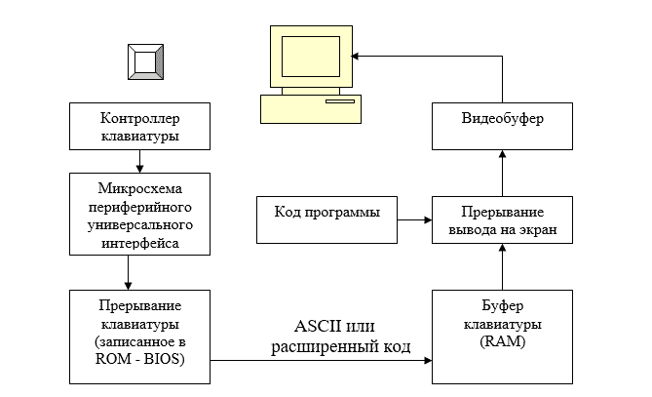
Рис.1
Основным элементом клавиатуры являются клавиши. Сигнал при нажатии клавиши регистрируется контроллером и передаются в виде так называемого скен – кода на материнскую плату. Скен-код – это однобайтовое число, младшие 7 бит которого представляют идентификационный номер, присвоенный каждой клавише. На материнской плате ПК для подключения клавиатуры также используется специальный контроллер.
Когда скен-код поступает в контроллер клавиатуры, инициализируется аппаратное прерывание, процессор прекращает свою работу и выполняет процедуру, анализирующую скен-код. Скен-код трансформируется в код символа (так называемые коды ASCII). При этом обрабатывающая процедура сначала определяет установку клавишей и переключателей, чтобы правильно получить вводимый код (например, «ф» или «Ф»). затем введённый код помещается в буфер клавиатуры, представляющий собой область памяти, способную запомнить до 15 вводимых символов. Контроллер клавиатуры выполняет функции самоконтроля в процессе загрузки системы. Процесс самоконтроля при загрузке отображается однократным миганием трех индикаторов клавиатуры.
По конструктивному исполнению клавиатуры подразделяются:
- Клавиатуры с пластмассовыми штырями выполняются таким образом, что под каждой клавишей находится пластмассовый штырь, установленный вертикально, нижний конец которого выполнен в виде штемпеля (клейма), изготовленного из композиции резины с металлом. Ниже этого резинового штемпеля находится пластины с контактными площадками, неподвижно установленная на корпусе панели. При нажатии клавиши штемпель соприкасается с контактными площадками, замыкается электрическая цепь, что воспринимается контроллером клавиатуры. Недостатком такой клавиатуры является высокая чувствительность клавиши к вибрации при нажатии, что приводит к многократному отображению символа на экране при печати с высокой скоростью.
- Клавиатура со щелчком выполнена так, что при нажатии клавиши ее механическое сопротивление становится тем больше, чем глубже она нажимается. Для преодоления этого сопротивления необходимо затратить определенную силу, после чего клавиша нажимается легко. Нажатие и отпускание клавиши сопровождается щелчком, отсюда и название. Клавиатуры со щелчком позволяют обеспечить уверенность в том, что клавиша нажата, а это повышает скорость ввода информации.
- Клавиатуры с микропереключателями имеют характеристики, аналогичные клавиатурам со щелчком. Но микропереключатели, в том числе герконы (герметические контакты), характеризуются большей прочностью и длительным сроком службы.
- Клавиатуры с герконами содержат переключатели клавишей с пружинными контактами из ферромагнитного материала, помещенными в герметизированный стеклянный баллон. Контакты приходят в соприкосновение (или размыкаются) под действием магнитного поля электромагнита, установленного снаружи баллона.
Принцип действия сенсорной клавиатуры основан на усилении разности потенциалов, приложенной к чувствительному элементу. Количество этих элементов соответствует количеству клавишей. В качестве чувствительных элементов используются токопроводящие контактные площадки в виде, например, одного или двух прямоугольников, разделенных небольшим зазором. В момент касания пальцем контактных площадок статический потенциал усиливается специальной схемой, на выходе которой формируется сигнал, аналогичный сигналу, возникающему при нажатии клавиши обычной механической клавиатуры. Сенсорные клавиатуры самые долговечные, поскольку в них отсутствуют какие-либо механические элементы и информация о нажатии «клавиши» формируется только электроникой.

